FASES REQUERIMIENTO DE SOFTWARE

1. DESCRIPCION GENERAL DEL REQUERIMIENTO 2
2. FASE DE FORMALIZACIÓN 2
3. ANALISIS DE REQUISITOS Y REQUERIMIENTOS 4

DESCRIPCION GENERAL DEL REQUERIMIENTO

PROYECTO | Abogabot
Nombre Requerimiento: | Elaboración de página web para clientes del despacho de abogados Abogabot
Fecha Solicitud: | 21/02/2022
Responsable(s) Solicitud: | MC Rodrigo Martínez
Dependencia(s) Solicitante: | Microsoft Launch X
Responsable Funcional designado por el equipo de desarrollo de software: | Luis Angel Pasos Montalvo

FASE DE FORMALIZACIÓN

Descripción de la Solicitud
Usuario Solicitante
Abogabot
Descripción:
- Es un despacho de abogados que quiere automatizar las demandas de sus clientes, esto lo harán a través de una página web llenando un formulario.
- Al momento de llenar el formulario se manda al proceso de pago para finalizar la transacción.
- Para dar seguimiento a su demanda, el cliente crea una cuenta en la plataforma y verá el seguimiento de cada una de las actualizaciones del proceso legal.
- El administrador del sitio recibe la notificación de una nueva demanda y con los datos llenados del formulario se crea automáticamente el documento legal en formato Word para empezar el proceso.
- El administrador recibe el pago y debe de ser capaz de verlo en un dashboard para ver la cantidad de ingresos recibidos.
- El administrador actualiza el proceso de la demanda y agrega comentarios en cada paso del proceso.
- Al usuario le llegan correos de notificación para saber el avance de su proceso.
- La página debe de ser responsive para poderla ver desde el celular.
- La preferencia de colores del cliente es azul marino y blanco, pero acepta propuestas.

Líder Funcional
Líder Funcional:
Se debe elaborar un sitio web en el cual se recaben las solicitudes de las demandas de los clientes de Abogabot mediante el llenado de un formulario, en el cual se incluya la descripción de la demanda a imponer, así como los datos del solicitante, posteriormente se enviará al proceso de pago para poder finalizar la transacción.
El sistema debe permitir la autenticación de los usuarios para poder dar seguimiento a las demandas ingresadas por el mismo
Tambien en cuanto llegue una nueva solicitud de demanda, la plataforma deberá pre-llenar un documento con los datos ingresados por el usuario en el formulario, este proceso se debe de realizar automáticamente.
Deberá contener un apartado (dashboard) en donde el administrador pueda visualizar la cantidad de demandas y pagos recibidos. Así como las opciones necesarias para poder dar y actualizar los estatus de proceso para cada demanda y agregar comentarios adicionales en caso de ser necesario para cada etapa del proceso.
Se le debe de notificar vía correo electrónico a cada usuario la actualización de estatus para cada demanda ingresada, así como poder visualizar la plataforma en cualquier dispositivo que utilice (Sistema Responsivo)
Los colores representativos de la empresa son el azul marino y blanco por lo que se tomaran en cuenta para las propuestas de diseño correspondientes.

FIRMAS DE ACEPTACIÓN:

________________________________ _______________________________
Nombre Responsable Solicitud Nombre Líder OTI
Dependencia Solicitante Oficina Tecnologías de la Información

ANALISIS DE REQUISITOS Y REQUERIMIENTOS

Fecha Inicio | 04/03/2022 |  | Fecha Final | 31/03/2022
Modelamiento de Negocio
Mapa de Sitio - Abogabot
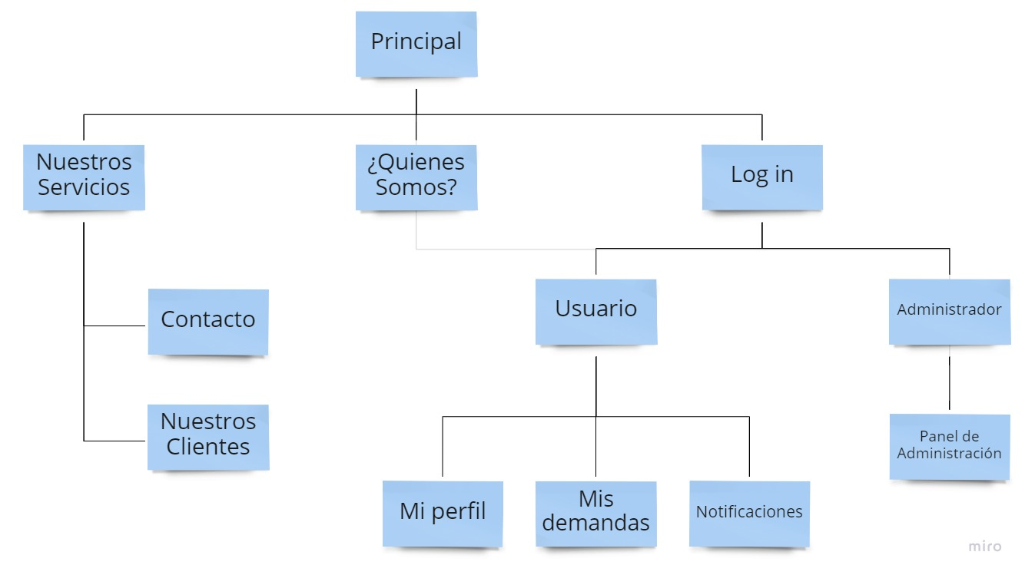

Términos de Referencia
Alcance de la solución | La resolución incluye lo siguiente:  Sitio web (varias páginas web)  Sistema de autenticación de usuarios  Registro de usuarios  Panel de administración  Panel de usuario con estatus de demandas ingresadas  Alta de nueva demanda mediante formulario  Prellenado de solicitud de demanda con base a formulario  Sistema de notificaciones a usuarios mediante correo electrónico sobre estatus de sus demandas  No incluye lo siguiente (Se puede contemplar en una 2ª implementación):  Pagina ¿Quiénes somos?  Página de Nuestros Servicios, nuestros clientes y contacto.
Requerimientos Funcionales y criterios de aceptación y | El usuario debe poder acceder al sitio →acceso mediante cualquier navegador web  El usuario debe poder registrarse exitosamente →Debe llegar un correo de confirmación de registro al usuario  El usuario debe poder loguearse al sitio Abogabot →El sitio debe de informar al usuario que se ha logueado satisfactoriamente  El usuario debe poder levantar/crear una nueva demanda →El formulario de demanda debe ser recibido satisfactoriamente con la información provista por el usuario  El sistema debe crear el prellenado de la demanda → El sistema debe crear un archivo .doc con la información provista por el usuario en el formulario  El sistema debe contar con un panel de administración→ El sistema debe permitir la correcta visualización de la cantidad de demandas, dinero ingresado y estatus de las demandas, que sólo podrá ser vista por el administrador.  El sistema debe tener un sistema de notificación para el usuario → El sistema debe enviar una notificación cada vez que haya una actualización para el usuario
Requerimientos no Funcionales y de calidad | Los colores del sitio web deberán ser en su mayoría azul marino y blanco
Interesados en la solución
  Nombre/Rol/Perfil | Descripción
  Abogado independiente | Uso del sitio web para facilidad de proceso de las demandas de sus clientes con el uso de la herramienta Abogabot
Precondiciones | El usuario debe estar registrado en el sitio web  El usuario debe registrar una nueva demanda
Requisitos Técnicos | Tipo de Desarrollo | Web Escritorio Móvil Servicio Web  Servicio Windows Otro:__________________
Requisitos Técnicos | Base de Datos | Oracle  SQL Server  MySQL  MongoDB  Otro:__________________ |  |  | Versión  _______  _______  6.3+  _______  _______  _______
Requisitos Técnicos | Lenguaje | C#  VB  PHP  Java  JavaScript  Otro:___________________ |  |  | Versión  _______  _______  8.2+  _______  _______  _______  _______
Viabilidad Técnica | Luego de adelantado el análisis de los requisitos y requerimientos es viable proponer una solución técnica para esta solicitud: SI (X) NO ( )

FIRMAS DE ACEPTACIÓN:
Nombre | Dependencia | Teléfono | Firma
Cliente principal | Despacho Abogabot | 555555 55
Líder de Finanzas | Despacho Abogabot | 555555 54
Gerente de Ventas | Despacho Abogabot | 555555 53
- FASE DE PLANEACIÓN Y GERENCIA DEL PROYECTO

Responsable |  |  | Luis Pasos |  | Fecha |  |  |  | 04/03/2022
Plan estratégico de fases del proyecto
N° | Nombre Etapa | Actividad |  | Rol Responsable |  | Fecha Inicio | Fecha Fin | Comentarios
1 | Sprint 1 | Levantamiento de requerimientos y maquetación |  | Equipo de levantamiento de requerimientos |  | 04/03/2022 | 11/03/202
2 | Sprint 2 | Desarrollo de requerimientos funcionales |  | Equipo de desarrollo |  | 11/03/2022 | 18/03/2022
3 | Sprint 3 | Desarrollo de requerimientos no funcionales |  | Equipo de desarrollo |  | 18/03/2022 | 25/03/2022
4 | Sprint 4 | Fase de pruebas y ajustes finales |  | Equipo de QA |  | 25/03/2022 | 31/03/2022
Diagrama de planeación
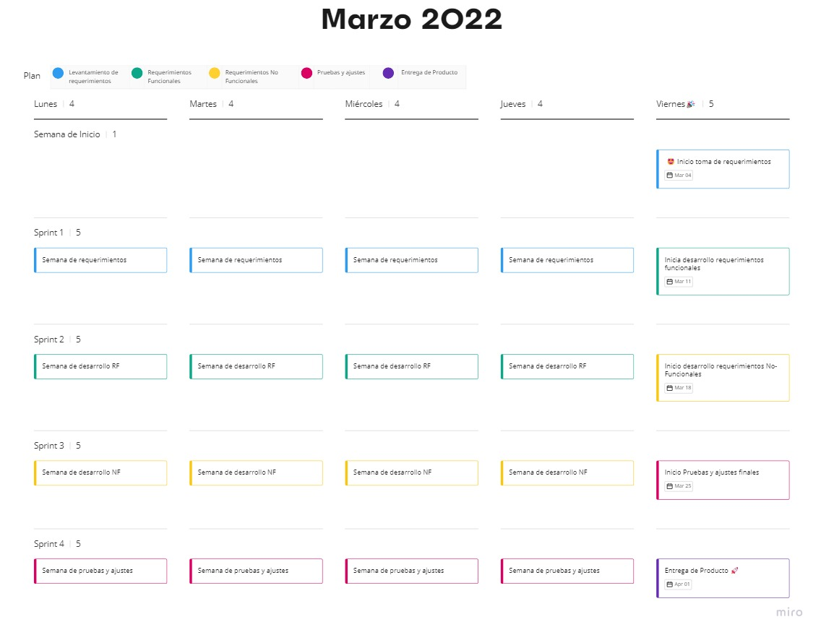

NOTA: Las fechas de planeación establecidas en este documento son aproximadas y estarán sujetas a modificaciones que surjan por control de cambios u otros factores.

FIRMAS DE ACEPTACIÓN:
Nombre | Dependencia | Teléfono | Firma
Cliente principal | Despacho Abogabot | 555555 55
Líder de Finanzas | Despacho Abogabot | 555555 54
Gerente de Ventas | Despacho Abogabot | 555555 53

